Västerbottens Skyttesportförbund bjuder in till
Domarutbildning i nationellt gevärsskytte

Art: Domarutbildning

Tid: 2017-10-30 kl 18:00 och 2017-11-01 kl 18:00

Plats: Umeå Skyttehall, Umeå

Anmälan: Skickas till niklas.johansson@umeaenergi.se
eller via telefon: Niklas 070-3451173.

Börje Lundin kommer att hålla i kursen som är uppdelad på två tillfällen.

Antalet deltagare är begränsat till tio stycken fördelat på anmälda föreningar.

Utbildningen kostar inget bortsett från att man måste ladda ner regelboken och skriva ut Regelboken, se länk:

http://www.skyttesport.se/globalassets/svenska-skyttesportforbundet/regler/regelbok-nationellt-skytte.pdf

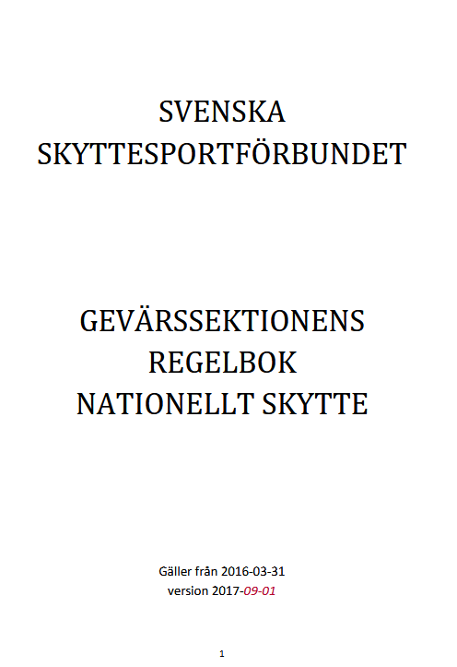

Välkomna

Västerbottens Skyttesportförbund

Niklas Johansson

